Добрый день, уважаемые обучающиеся. В связи с переходом на электронное обучение с применением дистанционных технологий, вам выдается материал дистанционно.
Изучив теоретический лекционный материал, вам необходимо:
- Составить краткие лекционные записи;
- Ответить на вопросы;
- Выполнить домашнее задание;
Краткую запись лекции, варианты ответов на вопросы, а также домашнее задание переслать мастеру производственного обучения, Кутузову Константину Викторовичу, на электронный адрес kytyzov84@mail.ru в формате PDF или JPG

Дистанционный урок МДК 01.01
№ 26 – 1 час группа № 16
(согласно КТП на 1-2 полугодие 2019-2020г)
Тема: «Особенности сварки в различных
пространственных положениях»

Лекция:
При ручной дуговой сварке различают следующие основные положения швов в пространстве: нижнее, вертикальное, горизонтальное (на вертикальной плоскости) и потолочное. В зависимости от положения шва в пространстве существенно изменяются условия формирования его валика, внешний вид и качество, а также производительность сварки.
Для получения шва заданной формы применяют соответствующий режим и специальную технику сварки: совершают простые или сложные движения электродом с горящей дугой, которые позволяют управлять тепловым потоком (охлаждать металл при отводе дуги или увеличивать тепловое воздействие при прекращении движения электрода). Выполняют однопроходные швы разной формы и сечений, уменьшая вероятность прожога металла или образования натеков и предотвращая стекание металла при вертикальном, горизонтальном или потолочном положении сварочной ванны.

Выполнение швов в нижнем положении

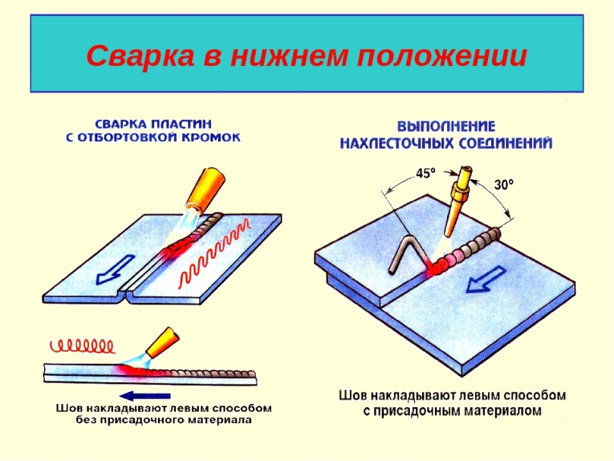

Это положение наиболее удобно для сварки, так как капли электродного металла легко переходят в сварочную ванну под действием собственного веса и жидкий металл не вытекает из нее. Кроме того, в нижнем положении легко наблюдать за процессом формирования шва. В процессе сварки электрод наклоняют по направлению сварки на угол 10 ... 20 градусов.

Выполнение швов в вертикальном положении

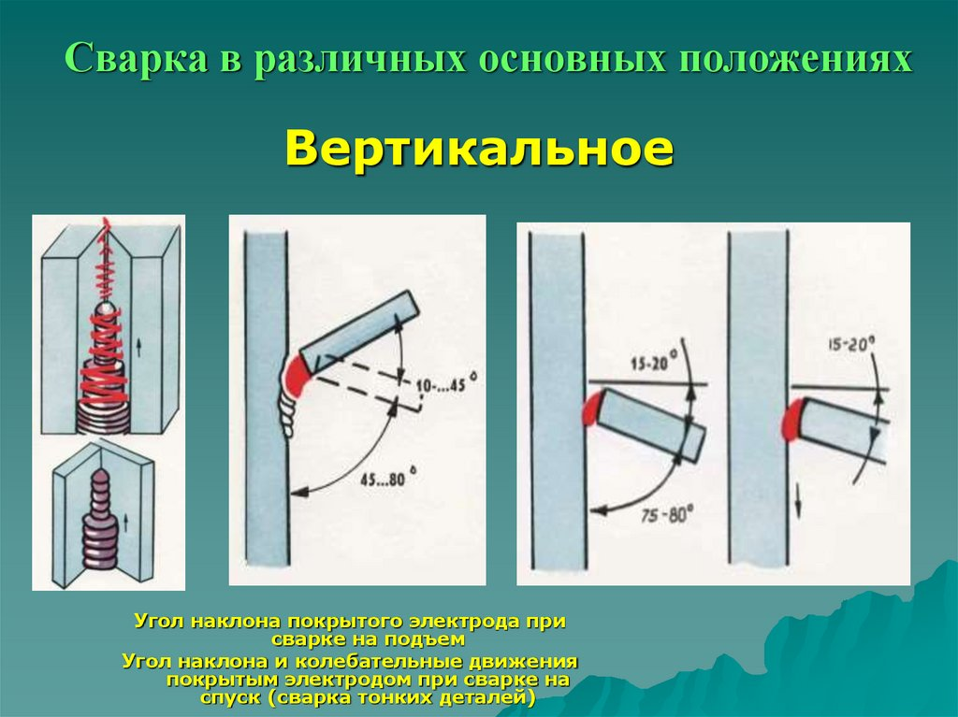

В этом случае расплавленный металл сварочной ванны стремится стечь вниз. Поэтому вертикальные швы выполняют очень короткой дугой, перемещая электрод по детали как снизу-вверх, так и сверху вниз.
Сварка снизу-вверх (на подъем). Дуга возбуждается в самой нижней точке вертикально расположенных листов, и после образования ванны жидкого металла электрод, установленный сначала горизонтально, отводят несколько вверх. При этом застывший металл шва образует подобие полочки, на которой удерживаются последующие капли металла. Для предотвращения вытекания жидкого металла ванны необходимо совершать колебательные движения электродом в поперечном по отношению к оси шва направлении с отводом его вверх и поочередно в обе стороны. Это обеспечивает быстрое затвердевание жидкого металла.
Сварка сверху вниз (на спуск). Данный способ сваривают применяют при малой толщине металла или наложении первого (корневого) слоя многослойного шва. В этом случае подтекающий под дугу жидкий металл уменьшает возможность образования сквозных прожогов. В начале сварки дута возбуждается в самой верхней точке листа при горизонтальном расположении электрода. После образования ванны жидкого металла электрод наклоняют на 15 ... 20 градусов с таким расчетом, чтобы дуга была Направлена на основной и наплавленный металлы. Для улучшения условий формирования шва амплитуда колебаний электрода должна быть небольшой, а дуга — очень короткой, чтобы капли расплавленного металла не стекали вниз.
Сварка металла большой толщины. Вертикальные швы на металле большой толщины с двумя симметричными скосами кромок начинают сваривать с верхней части швов. Когда работают два сварщика, один выполняет первый слой в свариваемой секции и сразу после этого с обратной стороны соединения вырубают корень шва, а другой накладывает все слои на своей стороне секции. В это время первый сварщик выполняет все слои шва, находящиеся на его стороне секции. В аналогичной последовательности сваривают все остальные секции. Сварку ведут без перерывов по горячему предыдущему слою.

Выполнение швов в горизонтальном положении

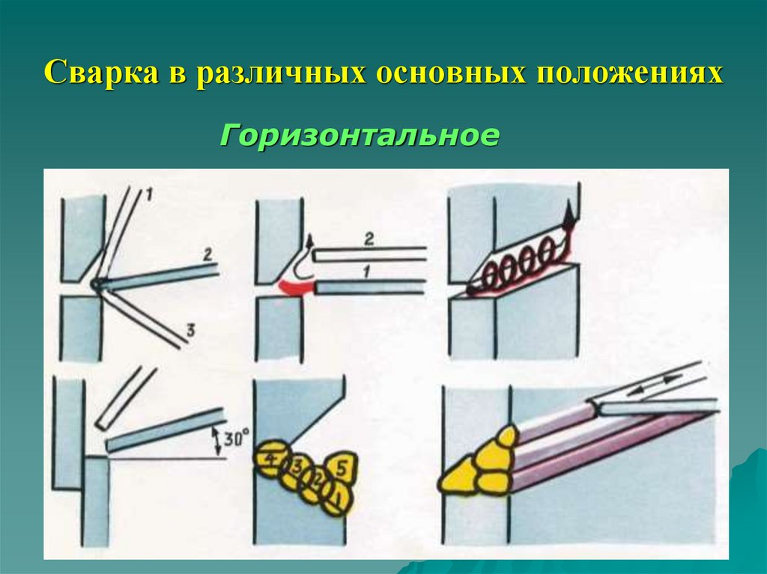

В этом положении выполнять швы труднее, чем в вертикальном. Для предупреждения стекания жидкого металла скос кромки обычно создают на одной верхней детали. Дуга возбуждается на нижней горизонтальной кромке, а затем переносится на притупление деталей и верхнюю кромку, поднимая вверх стекающую каплю металла. Колебательные движения электродом совершают по спирали.
Горизонтальными сварными швами легче выполнять нахлесточные соединения, чем стыковые, так как горизонтальная кромка листа не позволяет расплавленному металлу стекать вниз. Горизонтальные швы большой протяженности при подготовке кромок с двумя симметричными скосами одной из них (обычно верхней) делят на участки с таким расчетом, чтобы два сварщика могли сварить двусторонний шов на одном участке в течение смены.

Выполнение швов в потолочном положении

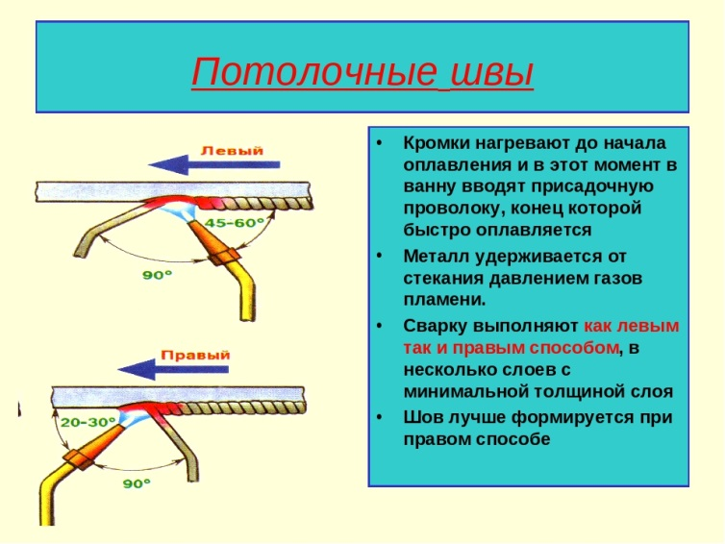

Сварка швов в данном положении — трудоемкая операция, поскольку сила тяжести препятствует переносу металла с электрода в сварочную ванну, а расплавленный металл ванны стремится вытечь вниз. Поэтому в процессе сварки нужно обеспечить небольшой объем сварочной ванны, что достигается применением электродов малого диаметра (не более 4 мм) и сварочных токов небольшой силы. Основное условие получения высококачественного шва — поддержание самой короткой дуги периодическими замыканиями электрода на ванну жидкого металла. В момент замыкания капля металла под действием сил поверхностного натяжения втягивается в сварочную ванну. При удалении электрода дуга гаснет, и металл шва затвердевает. Одновременно электроду сообщается также колебательное движение поперек шва. Наклон электрода к поверхности детали в направлении сварки должен составлять 70... 80 градусов.

Проверочные вопросы для закрепления материала

- В чем состоят особенности сварки в разных пространственных положениях?
- В чем заключается сущность сварки металла большой толщины в вертикальном положении?
- В каком пространственном положении сварку выполнить труднее всего. С чем это связанно?

Домашнее задание:
Составить кроссворд по теме, состоящий не менее чем из 10-15 слов.

Список литературы в помощь

- Овчинников В.В. Технология ручной дуговой и плазменной сварки и резки металлов: Овчинников В.В.-3-е изд., Издательский центр «Академия», 2013. -240стр.
- Маслов В.И. Сварочные работы: Маслов В.И.-9-е изд., перераб. И доп.-М: Издательский центр «Академия», 2012. -288с.
- Овчинников В.В. Современные виды сварки: Овчинников В.В.-3-е изд., стер. –М; Издательский центр «Академия», 2013. -208стр.
- Овчинников В.В. Сварка и резка деталей из различных сталей, цветных металлов и их сплавов, чугунов во всех пространственных положениях: учебник для студ. учреждений сред. проф. образования. – М. Издат. Центр «Академия», 2013. – 304с.

